Особенности применения балльно-рейтинговой буквенной системы
оценки учебных достижений обучающихся
в 2021-2022 учебном году

В 2021-2022 учебном году оценка знаний/учебных достижений обучающихся 3-4 курсов производится по цифровой пятибалльной системе (5- «отлично», 4-«хорошо», 3-«удовлетворительно», 2-неудовлетворительно»).
Учебные достижения обучающихся 1-2 курсов оцениваются по 100-балльной шкале, соответствующих принятой в международной практике буквенной системе. Применение балльно-рейтинговой буквенной системы обязательно для оценки учебных достижений обучающихся 1-2 курсов всех форм обучения.
Учебные достижения обучающихся по всем видам контроля определяются оценками балльно-рейтинговой буквенной системы, которые имеют прямо пропорциональное соотношение:
Оценка по буквенной системе | Цифровой эквивалент | Процентное содержание баллов | Оценка по традиционной системе
A | 4,00 | 95-100 | Отлично
A- | 3,67 | 90-94 | Отлично
B+ | 3,33 | 85-89 | Хорошо
B | 3,00 | 80-84 | Хорошо
B- | 2,67 | 75-79 | Хорошо
C+ | 2,33 | 70-74 | Хорошо
C | 2,00 | 65-69 | Удовлетворительно
C- | 1,67 | 60-64 | Удовлетворительно
D+ | 1,33 | 55-59 | Удовлетворительно
D | 1,00 | 50-54 | Удовлетворительно
F | 0,00 | 0-49 | Неудовлетворительно
Проведение текущего контроля обучающихся
Текущий контроль успеваемости обучающихся по учебной дисциплине/модулю проводится по каждой теме теоретических и практических занятий, производственного обучения и практики.
Целью текущего контроля знаний является проверка качества усвоения обучающимися содержания изучаемых дисциплин/модулей в ходе учебного процесса. Текущий контроль осуществляется в ходе групповых занятий (семинаров, практических занятий и т.д.) в форме, избранной преподавателем.
При текущем контроле успеваемости учебные достижения обучающихся оцениваются рейтинговыми баллами по 100 балльной шкале. Обучающийся допускается к экзамену по дисциплине/модулю только в случае, если его оценка рейтинга допуска составляет не менее 50 баллов.
Промежуточная аттестация проводится после освоения обучающимися содержания части или всего объема одной дисциплины/модуля в течение академического периода.
По итогам промежуточной аттестации выставляется итоговая оценка по дисциплине/модулю в конце каждого семестра.
Итоговая оценка складывается из рейтинга по результатам обучения и оценки за экзамен или дифференцированный зачет по дисциплине/модулю, где вес экзамена составляет 40% (см. Рис. 1).
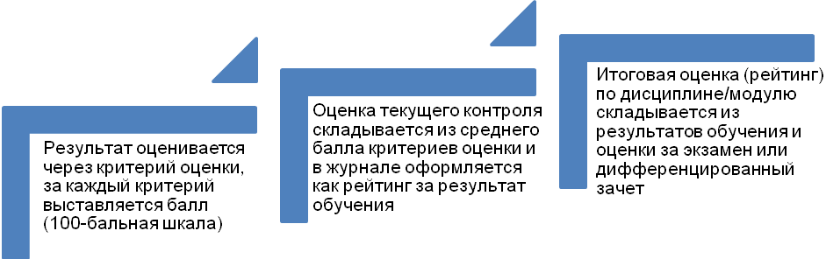
Рис. 1. Выставление рейтинга обучающегося по учебной дисциплине/модулю
Итоговая оценка (рейтинг)
по дисциплине/модулю вычисляется по формуле:
И=0,6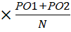 +0.4Э
где РО – результат обучения (оценка за семестр);
N – количество результатов обучения;
Э – экзаменационная оценка.
Пример расчета рейтинга обучающегося по дисциплине
за первое полугодие (по формуле):
ФИО обучающегося | 07.09 | 21. 09 | 05.10 | 19.10 | 02.11 | 16.11 | 30.11 | 14.12 | 28.12 | РС1 | Э | Итог
Ахметов А.А. | 75 | 80 | 85 | 90 | 83 | 80 | 90 | 70 | 80 | 81 | 95 | 87
Если по дисциплине не запланирован экзамен, то итоговая оценка за полугодие складывается из рейтинга по результатам обучения.
Пример расчета рейтинга обучающегося по дисциплине за год (по формуле):
ФИО обучающегося | 07.09 | 05.10 | 02.11 | 14.12 | РС1 | 25.01 | 28.02 | 28.03 | 25.04 | 30.05 | РС2 | Э | Итог
Ахметов А.А. | 75 | 80 | 85 | 90 | 83 | 80 | 90 | 70 | 80 | 81 | 80 | 95 | 87
Если по дисциплине не запланирован экзамен, то итоговая оценка за год складывается из рейтинга по результатам обучения за весь учебный год.
При проведении экзамена по дисциплине, журнал закрывается итоговой оценкой, рассчитываемой по формуле.
Преподаватель может повысить рейтинг обучающихся, используя поощрительные баллы за активное участие в олимпиадах, в подготовке докладов и статей, и т.п., а также за оригинальный ответ, за активную работу на занятиях в течение всего семестра + 10% к общему рейтингу допуска.
Для групп 3-4 курсов
Если дисциплина длится одно полугодие (без экзамена), то в журнал выставляются итоги по завершению первого полугодия (I полугодие, год).
Если дисциплина длится два полугодия (без экзамена), то в журнал выставляются итоги первого полугодия, затем по завершению второго полугодия – II, год.
Если дисциплина длится 3семестра, то в журнал выставляются: I – за первый семестр; II, год – за второй семестр; I, год- за третий семестр. И т.д.
Итоговая оценка последнего семестра изучения дисциплины является итоговой оценкой по предмету и идет в диплом.

